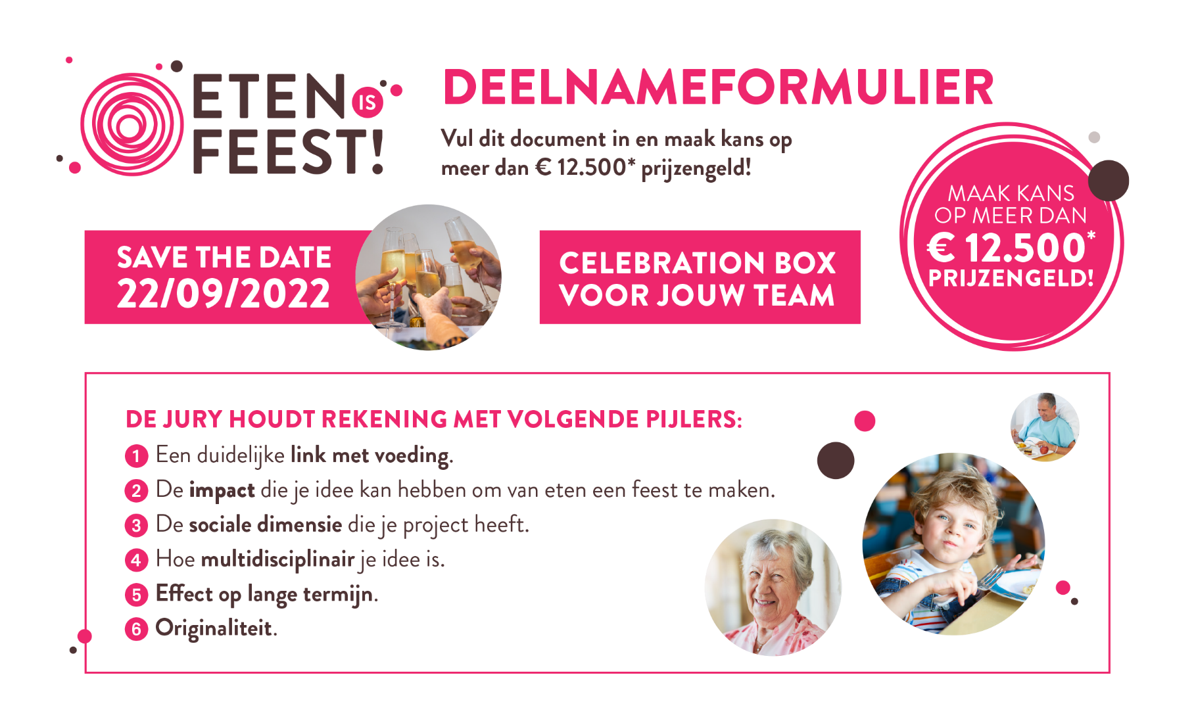
Naam van deelnemer |  | Vul in
Functie |  | Vul in
Instelling |  | Vul in
E-mailadres |  | Vul in
Telefoonnummer |  | Vul in

Omschrijf kort je project dat je graag zou willen doorvoeren in je instelling om van eten een feest te maken.
Vul in
Hoe ben je tot dit idee gekomen?
Vul in

Hoe zal jij de pijlers laten terugkomen in jouw idee?
Vul in
Waarom zou de jury dit idee moeten selecteren?
Vul in

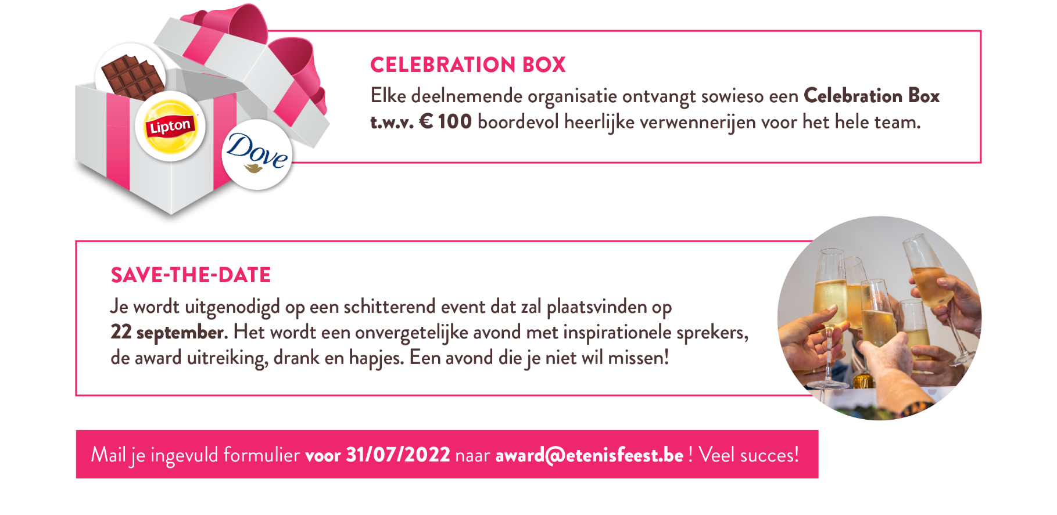
De weerhouden ideeën door onze onafhankelijke jury worden persoonlijk op de hoogte gebracht.

Door zich in te schrijven voor de wedstrijd gaat de deelnemer/kandidaat akkoord met het wedstrijdreglement. Wedstrijdreglement te raadplegen op https://www.etenisfeest.be/award/wedstijdreglement.

☐ Ik word graag op de hoogte gehouden over nieuwe producten, recepten, culinaire demo’s, inspiratie en exclusieve aanbiedingen door Unilever Food Solutions via e-mail en mobiel telefoonnummer. Voor meer informatie over hoe Unilever Food Solutions met jouw persoonsgegevens omgaat, kun je onze Privacy verklaring lezen.

* Prijzengeld wordt verdeeld onder verschillende winnaars. Dit is de geldprijs die gaat naar de instelling die de ‘Eten is Feest!’ Award wint, deze geldprijs kan niet geclaimd worden ten persoonlijke titel.

